|  |  |
| --- | --- |
| Thème : Constitution et transformations de la matière | C1-identification d’espèces chimiques |
| Activité 1 : à la découverte du laboratoire | |

Objectifs :

* Découvrir le laboratoire de chimie et la verrerie
* Mesurer des masses

De nombreuses substances chimiques sont incolores et sont liquides à la température ambiante. Les techniciens de laboratoire sont amenés à les utiliser pour préparer des solutions ou pour en synthétiser d’autres. Souvent, ces liquides sont transvasés dans des bouteilles en verre, pour une meilleure manipulation et leur appellation est retranscrite sur les flacons avec des feutres. Or, il arrive parfois que les noms s’effacent à force d’être manipulés.

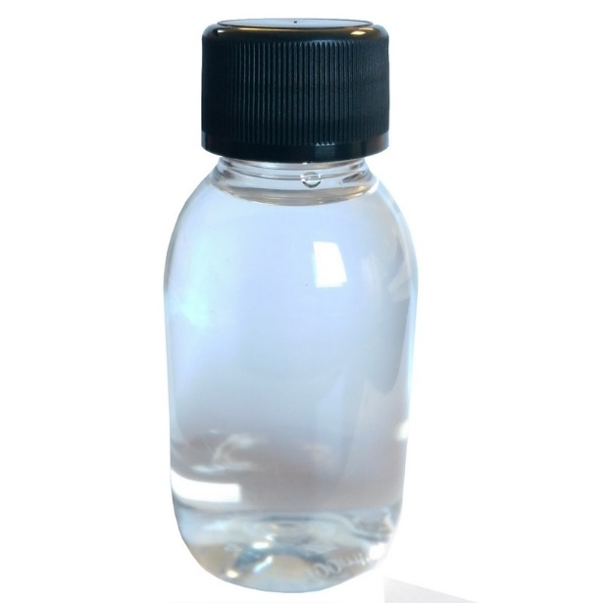

***Le but est d’identifier une substance chimique incolore.***

## Document 1 : Propriétés physiques de quelques substances chimiques

|  |  |  |  |  |  |  |  |  |  |  |  |  |  |  |  |
| --- | --- | --- | --- | --- | --- | --- | --- | --- | --- | --- | --- | --- | --- | --- | --- |
| |  |  |  | | --- | --- | --- | | Substance chimique | Masse volumique (en g/mL) | Aspect | | Cyclohexane | $ρ=$ 0,779 | Liquide incolore | | Ethanol | $ρ=$ 0,789 | Liquide incolore | | Eau | $ρ=$ 1,000 | Liquide incolore | | Glycérol | $ρ=$ 1,260 | Liquide incolore visqueux | |

## Document 2 : Masse volumique

|  |
| --- |
| La masse volumique est le quotient entre la masse m d’une substance sur son volume V    masse volumique en g/mL (g.mL-1)  m masse en g  V  volume en mL $$ρ=\frac{m}{V}$$ |

## Document 3 : Verrerie en chimie

|  |
| --- |
| Le choix de la verrerie à utiliser dépend de la manipulation à réaliser. Le prélèvement ou la mesure d’un volume pour déterminer, par exemple, la concentration en masse d’un soluté dans une solution doit se faire précisément.  Les pièces de verrerie graduée comportent des graduations et permettent de prélever ou de mesurer différents volumes.  Avec de la verrerie jaugée, on ne peut prélever ou mesurer qu’un seul volume, celui indiqué sur la pièce. |

## Document 4 : Lecture d’un volume

|  |
| --- |
| La lecture d’un volume sur une pièce de verrerie n’est pas facile du fait de l’épaisseur du trait de graduation (ou de jauge, bien que plus fin) et du type de verrerie.  Pour lire un volume ou ajuster un liquide ou une solution au niveau d’un trait de jauge, la partie inférieure du ménisque doit être au niveau de la graduation ou du trait de jauge  C:\Users\Thomas Poutou\AppData\Local\Microsoft\Windows\INetCache\Content.Word\20190610_134421.jpg |

## Document 5 : Source d’erreurs sur le volume

|  |  |  |  |  |  |  |  |  |  |  |  |  |
| --- | --- | --- | --- | --- | --- | --- | --- | --- | --- | --- | --- | --- |
| L’incertitude sur le volume est indiquée sur la pièce de verrerie mais elle ne tient pas compte des erreurs liées à une mauvaise manipulation. Par exemple, on peut lire sur une éprouvette graduée de 100 mL : +/- 1 mL. Cela signifie que pour un volume affiché de 50 mL la valeur vraie est en fait comprises entre 49 mL et 51 mL.   |  |  |  | | --- | --- | --- | | Verrerie | Volume  (mL) | Précision | | Bécher | 50 | +/- 5 mL | | Eprouvette graduée | 50 | +/- 2 mL | | Fiole jaugée | 50 | +/- 0,2 mL | |

|  |
| --- |
| Matériel mis à disposition  un flacon contenant le liquide à identifier  une balance  un bécher de 50 mL  une éprouvette de 50 mL  Une fiole jaugée de 50 mL  Une pipette pasteur |

TRAVAIL À EFFECTUER

#### Proposition d’un protocole expérimental (30 minutes conseillées)

Proposer un protocole expérimental détaillé afin d’identifier le plus précisément possible, le liquide inconnu.

Protocole expérimental proposé :

…………………………………………………………………………………………………..……….………..

…………………………………………………………………………………………………..……….………..

…………………………………………………………………………………………………..……….………..

…………………………………………………………………………………………………..……….………..

…………………………………………………………………………………………………..……….………..

…………………………………………………………………………………………………..……….………..

…………………………………………………………………………………………………..……….………..

…………………………………………………………………………………………………..……….………..

…………………………………………………………………………………………………..……….………..

…………………………………………………………………………………………………..……….………..

…………………………………………………………………………………………………..……….………..

…………………………………………………………………………………………………..……….………..

…………………………………………………………………………………………………..……….………..

|  |  |  |
| --- | --- | --- |
|  | APPEL n°1 |  |
| 🖐 | Appeler le professeur pour lui présenter le protocole expérimental proposé ou en cas de difficulté | 🖐 |

#### Mise en œuvre du protocole expérimental (20 minutes conseillées)

Réaliser le protocole expérimental trouvé dans la partie précédente.

#### Interprétation du protocole (20 minutes conseillées)

A partir des résultats des expériences, proposer une réponse au problème. Indiquer les sources d’erreurs possibles.

Vous donnerez la valeur attendue dans un encadrement.

…………………………………………………………………………………………………..……….………..

…………………………………………………………………………………………………..……….………..

…………………………………………………………………………………………………..……….………..

…………………………………………………………………………………………………..……….………..

…………………………………………………………………………………………………..……….………..

…………………………………………………………………………………………………..……….………..

…………………………………………………………………………………………………..……….………..

…………………………………………………………………………………………………..……….………..

…………………………………………………………………………………………………..……….………..

…………………………………………………………………………………………………..……….………..

…………………………………………………………………………………………………..……….………..

…………………………………………………………………………………………………..……….………..

…………………………………………………………………………………………………..……….………..

…………………………………………………………………………………………………..……….………..

…………………………………………………………………………………………………..……….………..

…………………………………………………………………………………………………..……….………..

…………………………………………………………………………………………………..……….………..

…………………………………………………………………………………………………..……….………..

…………………………………………………………………………………………………..……….………..

…………………………………………………………………………………………………..……….………..

…………………………………………………………………………………………………..……….………..

|  |  |  |
| --- | --- | --- |
|  | APPEL n°2 |  |
| 🖐 | Appeler le professeur pour lui présenter l’identification du liquide ou en cas de difficulté | 🖐 |

**Remettre la paillasse dans l’état où elle était en début de séance, avant de quitter la salle.**